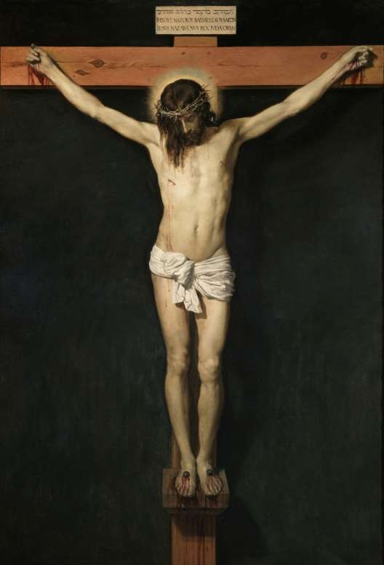
S.
RESPONSO
POR LAS
VICTIMAS DE ACCIDENTES DE TRAFICO Y DEL COVID,19

DIA MUNDIAL EN RECUERDO DE LAS VICTIMAS
DE ACCIDENTES DE TRAFICO

pcarretera@conferenciaepiscopal.es

Señor ten piedad
T. Señor ten piedad

- Cristo ten piedad
- Cristo ten piedad

- Señor ten piedad
- Señor ten piedad

T. Padre nuestro, que estás en el cielo, santificado sea tu nombre;
venga a nosotros tu reino; hágase tu voluntad,
en la tierra como en el cielo.
Danos hoy nuestro pan de cada día; perdona nuestras ofensas,
como también nosotros perdonamos a los que nos ofenden;
no nos dejes caer en la tentación, y líbranos del mal.

- Libra, Señor, sus almas,
- de las penas del infierno

- descansen en paz.
- Amén.

- Señor escucha nuestra oración
- y llegue a ti nuestro clamor.

- El Señor esté con vosotros
- y con tú espíritu.
S. OREMOS

Acoge, Dios de bondad y de misericordia, el alma de tus siervos y siervas difuntos que han partido de este mundo,
víctimas de un accidente de tráfico; dales el gozo de tu reino,
para que, con María, los ángeles y los santos, gocen en tu reino.
Y a sus familiares y amigos, concédelos el consuelo y tu paz. Por Jesucristo nuestro Señor.

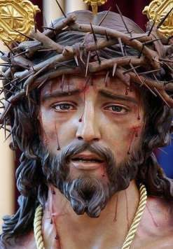
T. Amén

- Concédeles, Señor, el descanso eterno
- y brille para ellos tu luz eterna.

- descansen en paz.
- Amén.

S. Que el alma de los que han fallecido en accidente de tráfico y del coronavirus
y la de todos nuestros hermanos difuntos,
por la misericordia de Dios descansen en paz.

Amén

